PADAPT: egyedülálló adatbázis a pannon régió növényeiről
A hazai botanikus szakma mintegy 20 éves adósságát tudta törleszteni a Debreceni Egyetem azzal az adatgyűjteménnyel, amely a pannon régió növényfajainak jellegeit és tulajdonságait összegzi. A DE kutatói által készített, nemzetközi szinten is kiemelkedő adatbázist bemutató publikáció nemrégiben jelent meg a rangos Scientific Data folyóiratban.
A Debreceni Egyetem Ökológiai Tanszék és az HUN-REN-UD Funkcionális és Restaurációs Ökológiai Kutatócsoport kutatói 2018-ban kezdték a hiánypótló projektet, amely keretében a PADAPT (Pannonian Database of Plant Traits) névre keresztelt adatbázisban a pannon régió növényfajainak jellegeit és tulajdonságait gyűjtötték össze.
- A növényfajok egyedein mérhető, jól körülhatárolható alaktani, élettani vagy életmenet sajátosságokat nevezzük növényi jellegeknek. Ilyen például a levelek mérete vagy szárazanyagtartalma, a magok tömege, illetve a virágzás időtartama. Az adatbázisban a szűkebb értelmű jellegek mellett olyan növényi tulajdonságok is szerepelnek, mint például a növények komplex alkalmazkodását is jellemző ökológiai stratégiák vagy indikátorértékek. Ezen adatok segítségével nem csupán az egyes fajok vethetők össze egymással, hanem a növényközösségek is összehasonlíthatóvá válnak, függetlenül az őket alkotó fajok rendszertani hovatartozásától – magyarázta Török Péter, a DE TTK Ökológiai Tanszék professzora, akinek vezetésével a DE TTK Ökológiai Tanszék és a HUN-REN–UD Funkcionális és Restaurációs Ökológiai Kutatócsoport munkatársai, Sonkoly Judit és Tóth Edina koordinálták a projektet.
A szakember kifejtette, hogy az elmúlt mintegy két évtizedben a világ vezető növényökológiai műhelyei több nemzetközi jellegadatbázist is létrehoztak, ilyenek a LEDA, a CLO-PLA vagy a TRY. Habár ezek az adatbázisok igen nagyszámú faj rengeteg jellegére tartalmaznak adatokat, Kelet- és Kelet-Közép-Európában folytatott regionális léptékű vizsgálatok esetén kevésbé jól alkalmazhatóak.
- Ennek egyik oka, hogy az éghajlati és egyéb környezeti tényezők igen nagy hatással lehetnek a növények egyes jellegeire, így a más földrajzi régiókból származó jellegadatok nem feltétlenül relevánsak a pannon régióban. Mivel ezek a nemzetközi adatbázisok jellemzően Észak- és Nyugat-Európa növényfajaira fókuszálnak, jelentős adathiány figyelhető meg bennük Kelet- és Kelet-Közép-Európa növényfajai tekintetében. Ezen problémák hívták életre a pannon flóra jellegeinek és tulajdonságainak összegyűjtésére irányuló projektet 2018 őszén – mutatott rá Török Péter.
Az adatbázis építésében a DE TTK Növénytani Tanszék és a DE Botanikus kertje is részt vett. A munkálatokban kiemelkedő külső partnerek voltak a Magyar Kutatási Hálózat Ökológiai Kutatóközpontja, a Soproni Egyetem, valamint a Magyar Agrár és Élettudományi Egyetem.
Az Ökológiai Tanszék professzora elmondta: a gyűjtemény kialakítása során törekedtek a teljes hazai botanikus és növényökológus szakma bevonására és megszólítására, így a projekt indulása óta sikerült az adathiányok egy igen jelentős részét feltölteni.
- A hazai botanikus és növényökológus szakma szaktudásához és nemzetközi elismertségéhez méltó adatbázist hoztunk létre és működtetünk, amivel a hazai botanikus szakma mintegy 20 éves adósságát tudta törleszteni. Színvonalas hazai és regionális léptékű kutatásokhoz hozzájárulva a Debreceni Egyetem is felkerül a jellegalapú növényökológiai kutatások képzeletbeli térképére – tájékoztatott Török Péter.
A projekt indulása óta eltelt időben a résztvevők új terepi gyűjtéseket végeztek hazánkban és a pannon biogeográfiai régió más területein. Az új gyűjtéseken alapuló jellegmérések nagy része a DE TTK Ökológiai Tanszékén zajlott. Az új méréseken alapuló adatok gyűjtésével párhuzamosan zajlott a régióban korábban publikált szakirodalmi adatok összegyűjtése is. Az új adatbázis tehát kizárólag a pannon biogeográfiai régióból származó adatokra támaszkodva foglalja egységes rendszerbe a hazai flóra fajainak jellegadatait és egyéb tulajdonságait. Az adatok a hazai és a nemzetközi kutatói közösség számára is szabadon hozzáférhetők, az információk elérését pedig egy honlap is segíti, amelyen az adatok mellett a fajok hazai elterjedési térképe és fotók is elérhetőek.
Az adatbázist bemutató publikáció ezen a linken érhető el: https://www.nature.com/articles/s41597-023-02619-9
Sajtókapcsolat:
- Debreceni Egyetem Rektori Hivatal Sajtóiroda
- +36 52 512 000 / 23251
- sajtoiroda@unideb.hu
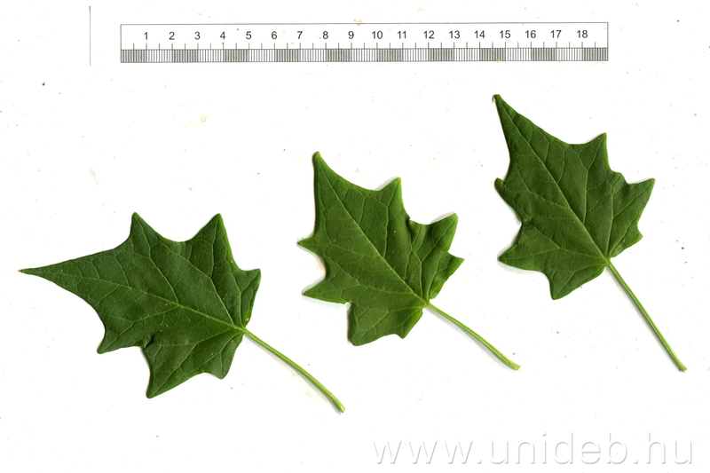 | © Debreceni Egyetem
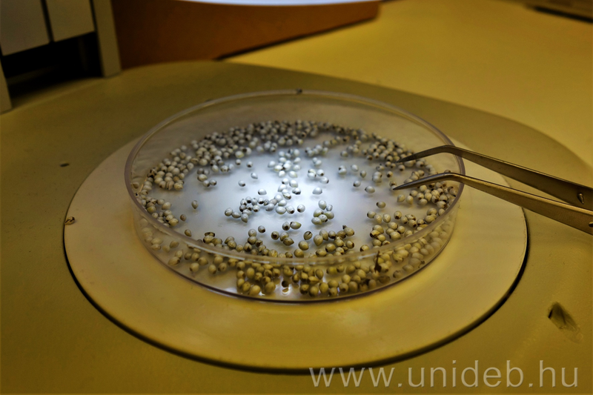 | © Debreceni Egyetem
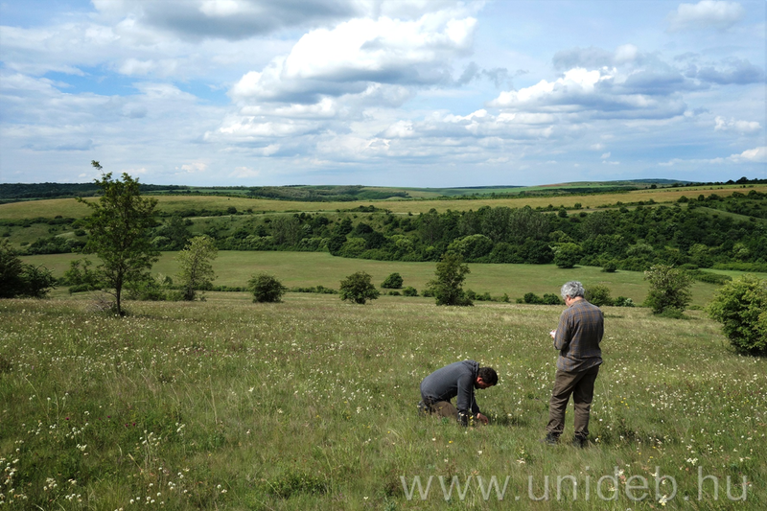 | © Debreceni Egyetem
Eredeti tartalom: Debreceni Egyetem
Továbbította: Helló Sajtó! Üzleti Sajtószolgálat
Ez a sajtóközlemény a következő linken érhető el:

